**ТЕХНИЧЕСКОЕ ОПИСАНИЕ ПРОГРАММНОГО ПРОДУКТА**

**Онлайн-магазин ароматических свечей с конструктором**

2020 год

**Оглавление**

**1.** **Общие сведения** 3

**1.1.** **Общие сведения о системе** 3

**1.2.** **Назначение документа** 3

**1.3.** **Целевая аудитория системы** 3

**1.4.** **Назначение системы** 3

**1.5.** **Цели создания системы** 4

**1.6.** **Функции системы** 4

**1.7.** **Потенциальные преимущества для пользователей** 4

**1.8.** **Потенциальные выгоды из проекта** 4

**2.** **Техническая архитектура системы** 5

**2.1.** **Стек технологий, используемый в проекте** 5

**3.** **Описание пользовательского взаимодействия** 7

**3.1.** **Главная страница (далее – Главная)** 7

**3.1.1.** **Шапка** 7

**3.1.2.** **Блок акций** 8

**3.1.3.** **Блок конструктора** 8

**3.2.** **Каталог** 9

**3.2.1.** **Шапка** 9

**3.2.2.** **Блок сортировки** 9

**3.3.** **Профиль** 9

**3.4.** **Заказы** 9

**4.** **Описание функционала** 10

**4.1.** **Шапка сайта** 10

**4.2.** **Блок акций** 11

**4.3.** **Конструктор** 13

**4.4.** **Регистрация** 17

**4.5.** **Личный кабинет** 18

**4.6.** **Страница заказов пользователя** 19

**4.7.** **Скрипт покупки свечи** 21

# **Общие сведения**

# **Общие сведения о системе**

|  |  |
| --- | --- |
| **Параметр** | **Значение** |
| Полное наименование продукта | Онлайн-магазин ароматических свечей с собственным конструктором «Чета там» |
| Сокращенное наименование продукта | «Чета там» |
| Предприятие-разработчик системы | Группа разработчиков «ItWebTeam» |

# **Назначение документа**

Настоящий документ описывает техническую составляющую системы «Чета там».

# **Целевая аудитория системы**

Целевой аудиторией данной системы выступают:

* SPA-салоны
* Сувенирные лавки
* Магазины подарков
* Рестораны и кафе для использования свеч в качестве декоративных элементов
* Салоны красоты

# **Назначение системы**

Система «Чета там» обеспечивает выполнение следующих задач:

* Покупка ароматических свеч онлайн
* Возможность конструирования собственного варианта свечи на заказ
* Возможность выбора свечи из списка готовых

# **Цели создания системы**

Система «Чета там» обеспечивает процесс онлайн-покупки ароматических свеч, а также сбор информации о пользователях с целью увеличения клиентской базы.

# **Функции системы**

* Просмотр полного списка предлагаемой продукции
* Возможность покупки товара сразу, минуя корзину
* Возможность выбора свеч из готовых вариантов
* Возможность создания и покупки собственной конфигурации свечи на основе предоставленных вариантов кастомизации

# **Потенциальные преимущества для пользователей**

Наиболее существенными можно выделить следующие преимущества:

* Наличие как готовых конфигураций свеч, так и возможность создания собственной конфигурации с помощью удобного визуального конструктора для наглядного представления итогового результата
* Каждый пользователь может иметь личный кабинет, с помощью которого можно сохранять заказы, отслеживать их статус, а также повторять их
* Возможность оптовых заказов
* Постоянные акции на аромасвечи

# **Потенциальные выгоды из проекта**

* Финансовая выгода
* Увеличение клиентской базы компании-разработчика
* Возможность использования разработанного функционала для аналогичных магазинов онлайн-торговли

# **Техническая архитектура системы**

# **Стек технологий, используемый в проекте**

Для реализации хранения данных используется реляционная база данных под управлением СУБД MySQL.

Преимуществами СУБД MySQL для реализации данной системы выступают:

* Ее распространенность. В открытых источниках информации достаточно сопроводительной документации для решения поставленных задач.
* Техническая поддержка. На данный момент MySQL является развивающимся проектом корпорации Oracle и Sun Microsystems.

В качестве связного элемента между клиентской серверной частями используется серверный язык PHP v7.3.

Преимуществами PHP для реализации связи между базой данных и клиентской частью данной системы выступают:

* Распространенность.  
  PHP является самым распространённым серверным языком программирования, для которого в открытом доступе есть множество информации, начиная от официальной документации как на английском языке, так и на русском, заканчивая профильными форумами и уроками от других разработчиков.
* Техническая поддержка.   
  Из-за распространенности язык PHP имеет сильную техническую поддержку с частыми обновлениями и исправлением различных ошибок, что делает его достаточно стабильным. Также, данный язык поддерживается большинством интернет-хостингов.

Клиентская часть реализована с помощью языков HTML, CSS, JavaScript.

Верстка отвечает стандартам W3C и имеет сертификат качества.

Клиентская часть системы реализована на JavaScript для обеспечения интерактивности с пользователем. В системе используется Native JS по стандартам EcmaScript6. JavaScript является единственным клиентским языком, поддерживаемым всеми современными браузерами. Одним из его преимуществ является также возможность использовать AJAX (Asynchrone JavaScript and XML) для реализации получения, отправки или обновления данных без перезагрузки страницы.

# **Описание пользовательского взаимодействия**

# **Главная страница (далее – Главная)**

# **Шапка**

Однократное нажатие на кнопку «Главная» обновит страницу браузера.

При однократном нажатии на кнопку «Конструктор» произойдет прокрутка Главной до блока с конструктором свечи.

Однократное нажатие на кнопку «Конструктор» откроет страницу Каталога свеч данного магазина.

При однократном нажатии на кнопку «Личный кабинет» возможны два варианта:

1. Если пользователь авторизирован в системе, откроется выпадающее меню с дополнительными разделами сайта, такими как:
   1. Профиль
   2. Заказы
   3. Выйти

Однократное нажатие на кнопку «Профиль» откроет страницу Профиля с личной информацией авторизированного в системе пользователя.

Однократное нажатие на кнопку «Заказы» откроет страницу всех заказов авторизированного в системе пользователя.

Однократное нажатие на кнопку «Выйти» приведет к деавторизации пользователя.

1. Если пользователь не авторизирован в системе, откроется выпадающее меню с полями для ввода логина (адреса электронной почты или номера телефона), кнопками «Войти» и «Регистрация», а также кнопкой «Забыли пароль?».

# **Блок акций**

При однократном нажатии на заголовки блоков «СВЕЧИ ПО АКЦИИ» и «ТОП СВЕЧИ» откроется страница Каталога магазина.

При однократном нажатии на любое изображение в блоках «СВЕЧИ ПО АКЦИИ» и «ТОП СВЕЧИ» откроется модальное окно с левой стороны страницы браузера, в которой отображается вся информация о выбранной свечке. При повторном нажатии на это же изображение, а также на кнопку «ЗАКРЫТЬ» в модальном окне оно скрывается.

# **Блок конструктора**

При однократном нажатии на заголовок «СОЗДАЙ СВОЮ СВЕЧУ!», а также на любой элемент серого блока произойдет прокрутка страницы вниз до блока Конструктора свечей.

При однократном нажатии на любую кнопку выбора параметра свечи в Конструкторе, нажатая кнопка будет обводиться черной линией.

При выборе формы в блоке предпросмотра (слева от блока выбора параметров) будет изменяться картинка формы свечи.

При выборе любого предустановленного цвета однократным нажатием по нему внутренний цвет свечки будет меняться на тот, который выбрал пользователь. При выборе пункта «Пользовательский цвет» (отмечен данным  цветом) станет доступным пункт . При однократном нажатии на него откроется окно палитры цветов, в котором пользователь может сам выбрать цвет. При нажатии на кнопку «ОК» в открывшемся окне палитры цветом этот цвет будут отображен вместо символа «+» в  данном пункте (например, ), а также отобразится в окне предпросмотра.

При вводе некорректного ( < 1 ) количества свеч, вводимое значение замениться на «1».

При выборе различных сочетаний параметров свечи Цена свечи автоматически пересчитывается.

При однократном нажатии кнопку «Купить» под окном предпросмотра происходит заказ на изготовление свечи.

# **Каталог**

# **Шапка**

См. п. 3.1.1

# **Блок сортировки**

При однократном нажатии на поле выбора типа сортировки отроется выпадающий список вариантов. После выбора варианта сортировки при однократном нажатии на кнопку «Показать» страница обновится и выведется список свеч, отсортированный в указанном порядке.

# **Профиль**

На данной странице выводится информация авторизированного пользователя, которую он ввел при регистрации.

# **Заказы**

На данной странице отображаются все заказы, совершенные пользователем и зарегистрированные системой.

# **Описание функционала**

# **Шапка сайта**

При однократном нажатии на кнопку «Личный кабинет» открывается модальное окно авторизации, предлагающее ввести логин (почту или телефон) и пароль. При нажатии на кнопку войти выполняется скрипт SQL запроса в Базу Данных (далее – БД), который вытаскивает запись со всеми данными пользователя, в которой введенные данные совпадают с записанными:

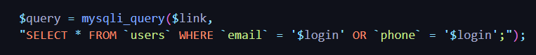

Если запрос выполнился успешно, мы проверяем введенный пароль с тем, что хранится в БД. Так как пароль в БД хранится хешированным, необходимо использовать функцию **password_verify()**, которая первым параметром принимает введенный пароль, а вторым – хешированный и сравнивает их. Если эти пароли совпадают, то происходит создание cookie-файла «userInfo» и переадресация на главную страницу. Если введенный и хешированный пароли не совпадают, то выводится сообщение «Пароли в базе и тут не совпадают».

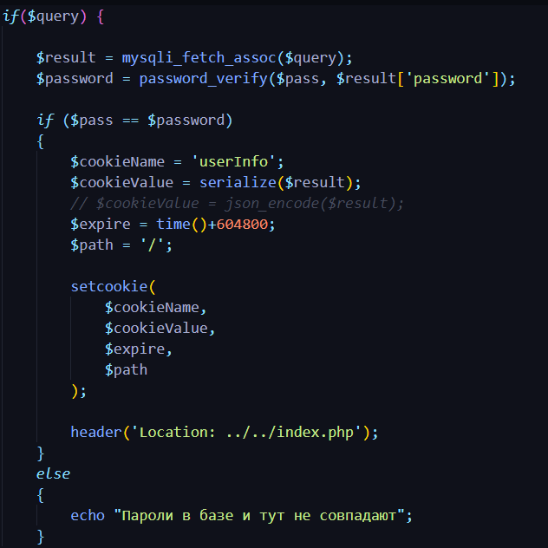

Если запрос на вывод информации произошел с ошибкой, эта ошибка выводится на экран.

# **Блок акций**

При однократном нажатии на изображение арома свечи открывается левое модальное окно, в которое выводится информация о свечке с помощью технологии AJAX.

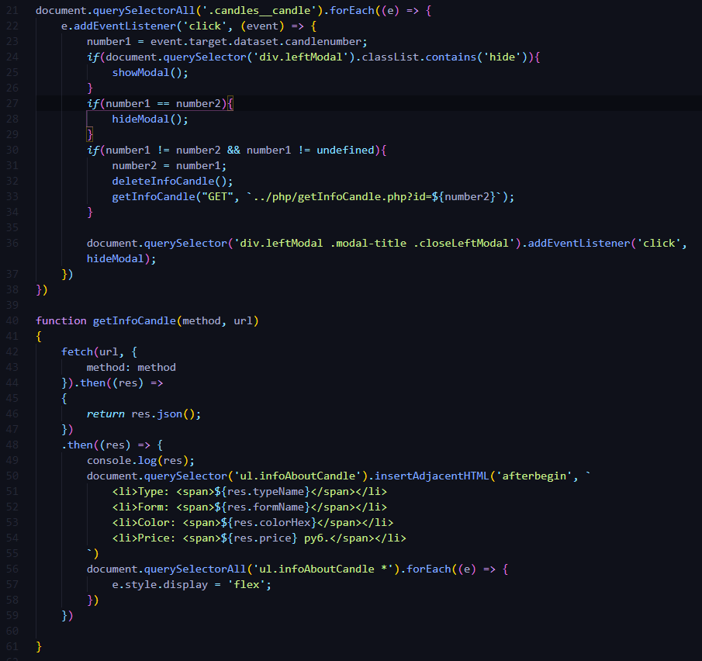

В getInfoCandle.php передается GET-методом id свечи, по которой произошел клик, по этому id запрашивается информация из БД, кодируется в JSON-формат и передается в JavaScript для дальнейшей обработки.

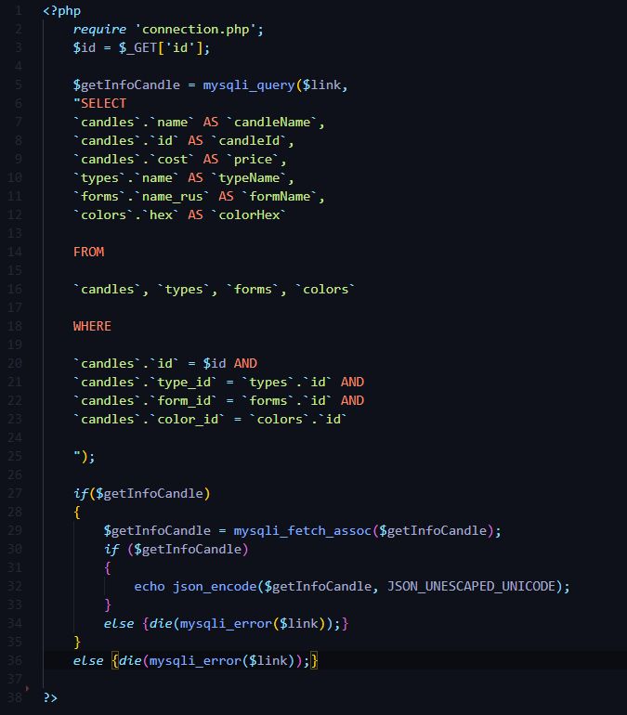

# **Конструктор**

Блок конструктора можно условно разделить на 2 подблока – окно предпросмотра слева и блок выбора параметров свечи справа.

В окне предпросмотра отображается текущая конфигурация свечи по выбранным пользователем параметрам. В блоке выбора параметров свечи отображаются все возможные варианты типов и форм свечей. В цветах выводятся максимум 16 последних цветов. В поле ввода количества свеч в заказе можно как вводить с клавиатуры значения, так и выбирать в самом поле ввода.

При выборе любой формы свечи в окне предпросмотра изменяется изображение и цвет в соответствии с теми параметрами, что выбрал пользователь.

При выборе любого цвета происходит заливка определенной части свечи выбранным цветом с помощью элемента **<canvas>**.

На скриншоте ниже отображена структура холста трех различных элементов **<canvas>** для трех различных форм свечей.

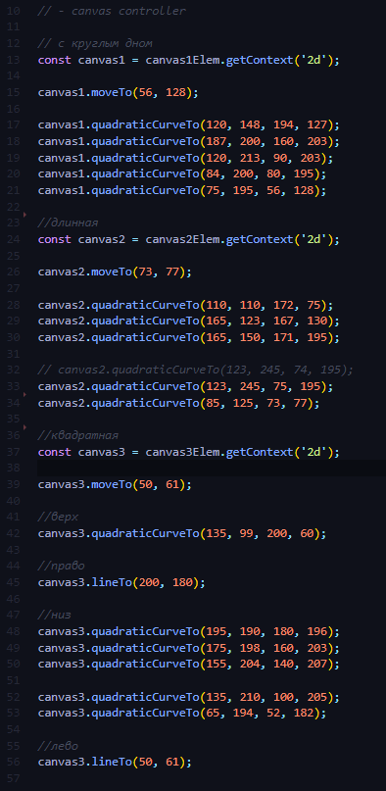

Ниже приведен листинг кода смены изображений в окне предпросмотра и смены отображения canvas-элементов в зависимости от выбранной формы свечи.

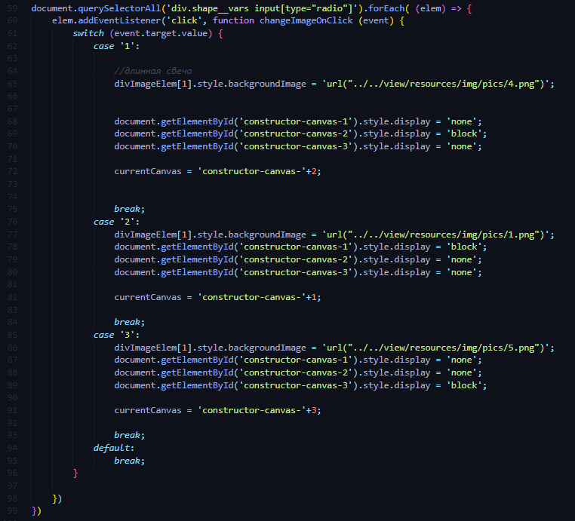

Переменная currentCanvas инициализирована в начале скрипта и изначально имеет следующее значение 

Такое значение соответствует первому canvas-элементу на странице.

Ниже приведен листинг кода функций заливки canvas-элементов при выборе цветов. Первая функция отвечает за изменение цвета при выборе пользователем его собственного цвета, вторая – за изменение цвета при выборе из предоставленного набора цветов.

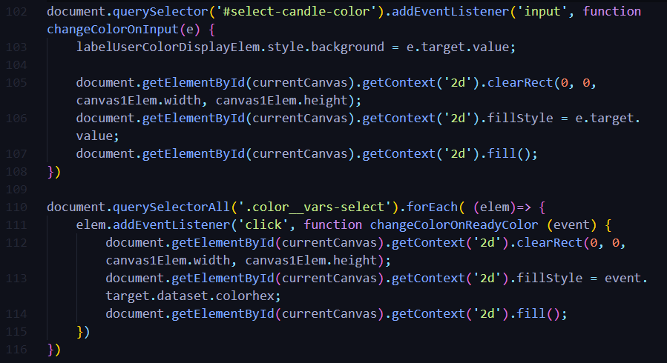

Калькулятор стоимости свечи основан на CSS-классах, присвоенных **<label>**. Ниже приведен листинг функций конструктора.

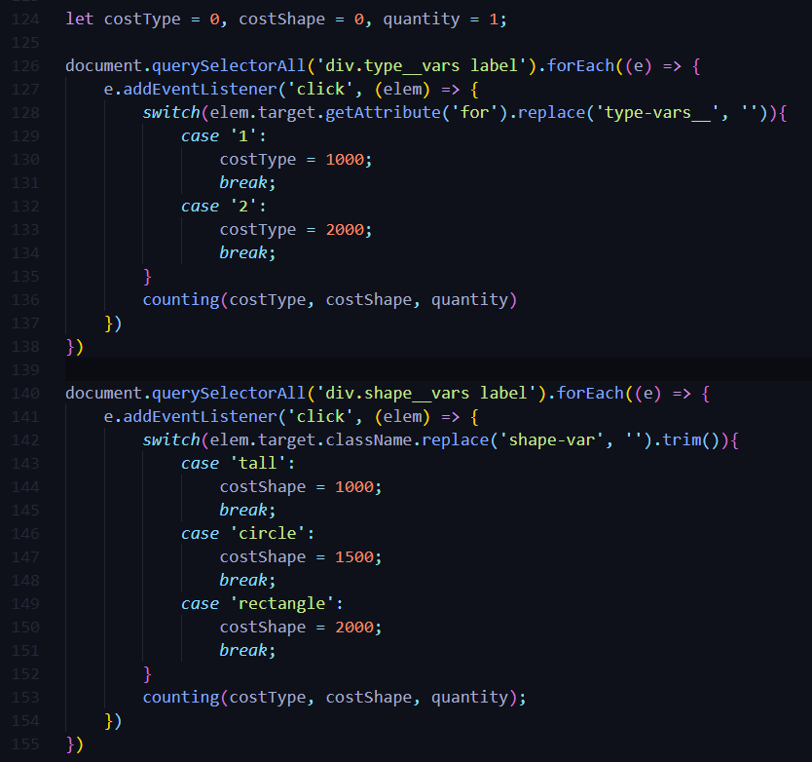

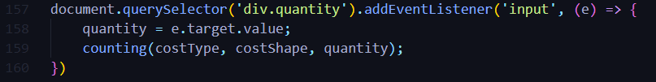

Ниже приведенная функция принимает в себя 3 параметра, влияющих на стоимость свечи и выводит результат математических вычислений на страницу.

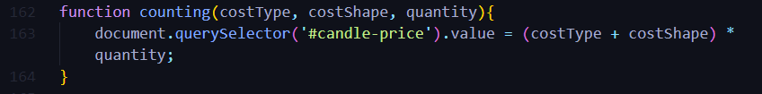

# **Регистрация**

Процесс регистрации пользователя происходит в два этапа – ввод учётных данных пользователя и подтверждение регистрации с помощью проверочного кода, высылаемого на электронную почту.

На полях вводах учетных данных установлены ограничения на ввод различных символов, листинг кода которых приведен на скриншоте ниже.

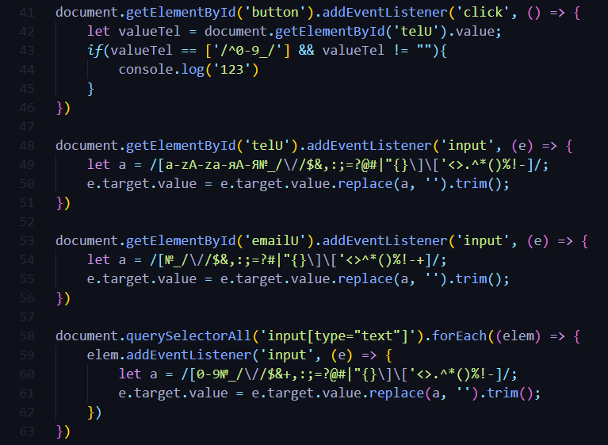

При вводе несовпадающих паролей в поля «Введите Пароль» и «Повторно введите Пароль» обводка этих полей становится становится красного цвета, иначе – зелёной. Листинг кода приведен ниже.

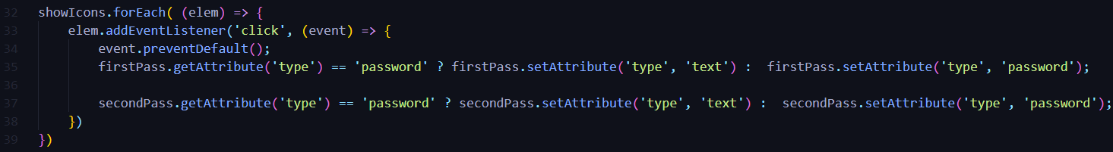

После ввода учетных данных для продолжения регистрации пользователю требуется нажать кнопку «Продолжить». При нажатии на данную кнопку происходит проверка существования пользователя по введенному email-адресу с помощью AJAX. Если пользователь с таким email уже существует, появится уведомление об этом. Иначе же, если пользователя с таким email не существует, генерируется четырёхзначный код, который отправляется на email-адрес, указанный при заполнении поля «Введите Почту». Далее, пользователь должен ввести отправленный код в предназначенное для этого поле. Если коды совпадают, происходит запрос в БД на добавление записи в таблицу `users`. Если добавление записи о пользователе прошло успешно, выводится уведомление об этом, создается cookie и происходит переадресация на главную страницу. В противном же случае, выводится ошибка.

# **Личный кабинет**

В личном кабинете пользователя выводится его учетная информация, которая записана в cookie.

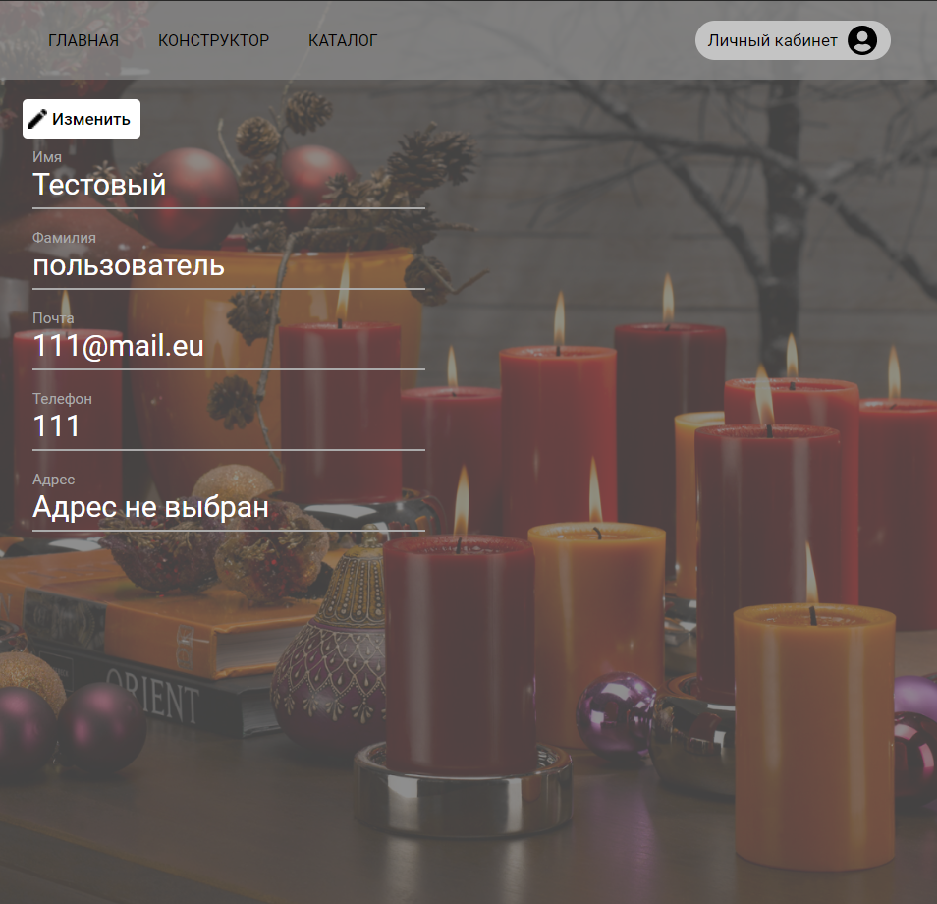

При однократном нажатии на кнопку «Изменить» ничего не произойдет. И при повторном нажатии тоже. И при третьем тоже.

# **Страница заказов пользователя**

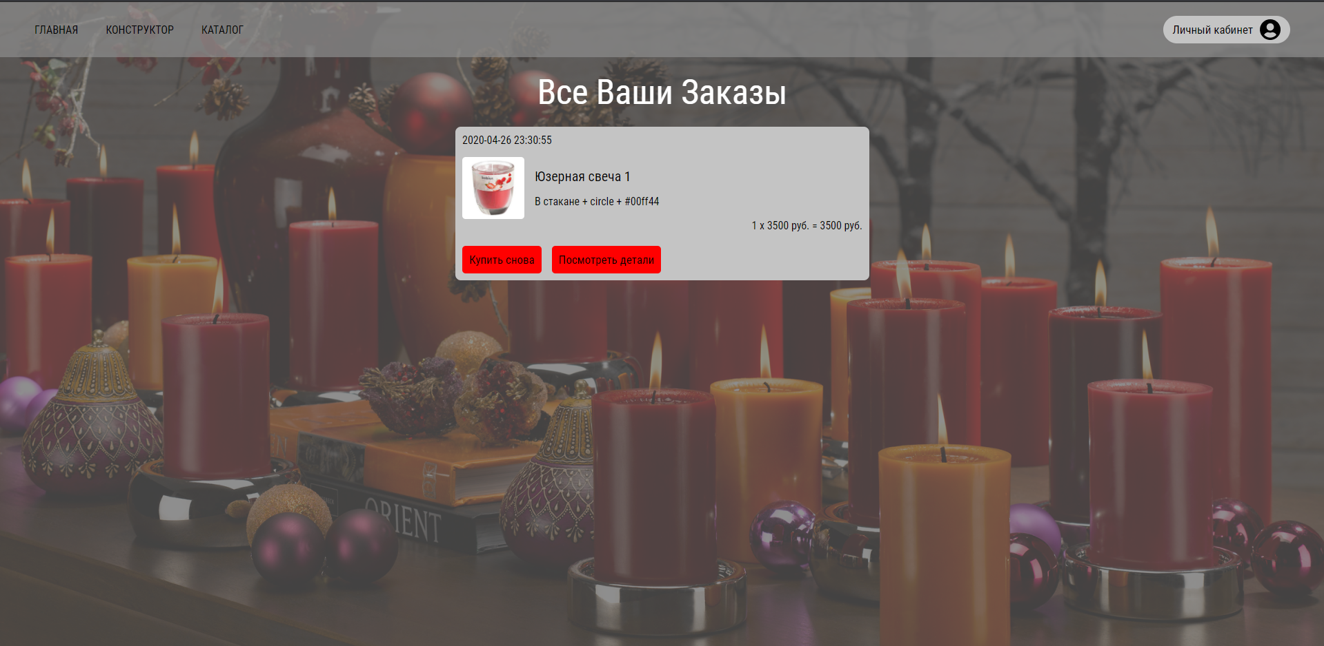

На странице заказов пользователя выводятся все заказы, совершенные пользователем и зарегистрированные системой. Вывод данных из БД происходит в два этапа. На первом этапе выводится информация из таблицы `orders`, которая хранит все записи об уникальном номере заказа, пользователе, который совершил заказ и дате совершения заказа, и создается карточка заказа.

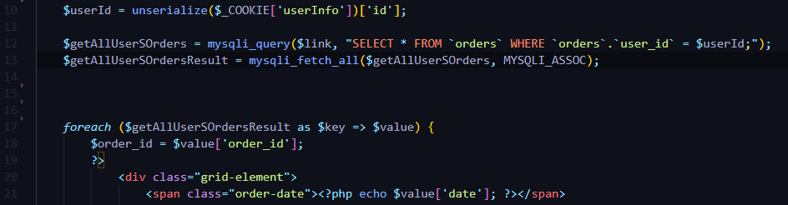

Вторым этапом происходит вывод всех свеч одного заказа в карточку, формируя тем самым позиции заказа. Данный функционал нужен для того, чтобы выводить несколько позиций из одного заказа при заказе из корзины товаров пользователя.

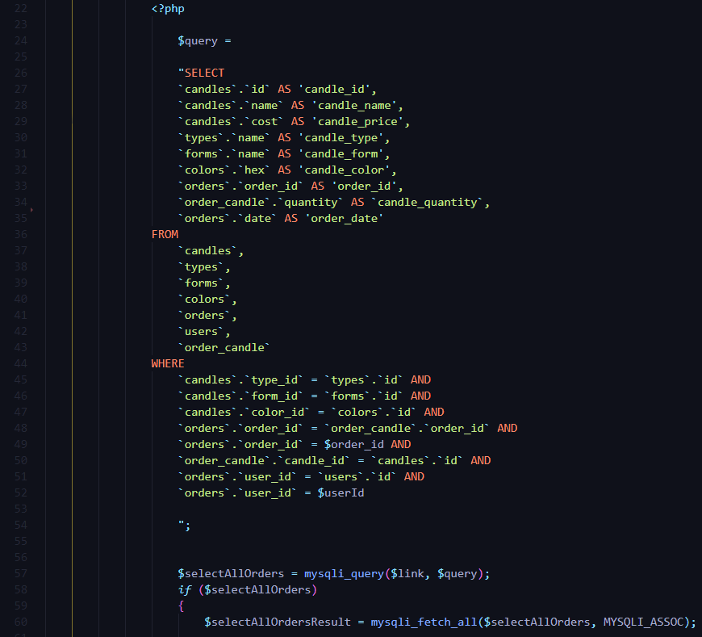

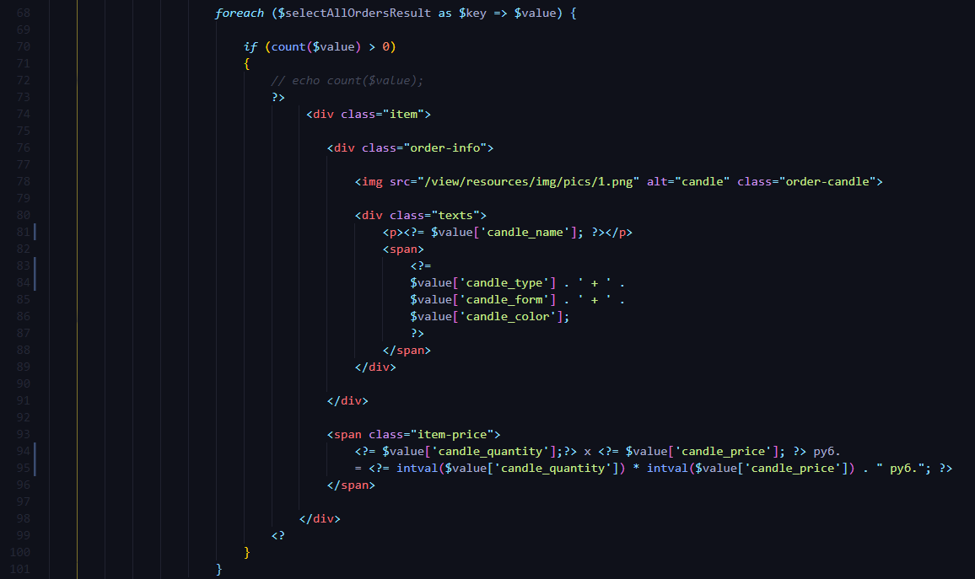

Кнопки «Купить снова» и «Посмотреть детали» в конце каждой карточки заказа никакого функционала на данных момент не имеют.

# **Скрипт покупки свечи**

Покупка свечи подразумевает авторизованность пользователя, так как таблица в БД подразумевает хранение уникального идентификатора пользователя для связи с ним уникального идентификатора заказа.

При нажатии кнопки «КУПИТЬ» в конструкторе происходит проверка на существование cookie с информацией пользователя. Если таковая существует, то скрипт продолжает выполняться, иначе выводится уведомление «Вы не авторизованы!» и через 2 секунды происходит переадресация на главную страницу. Если cookie существует, то первым делом скрипт проверяет, какой цвет был выбран пользователем. Если пользователь выбрал свой цвет из палитры, то происходит проверка на существование записи о таком цвете в БД. Если запись о таком цвете существует, то записывается уникальный идентификатор цвета в переменную для дальнейшей записи в БД в таблицу `candles`. Иначе выбранный пользователем цвет заносится в таблицу `colors`, и присвоенный ему уникальный идентификатор записывается в переменную для дальнейшей записи в таблицу `candles`.

Далее скрипт проверяет существование записи о такой же конфигурации свечи в БД по всем параметрам – тип, форма, цвет. Если такая запись есть, записываем уникальный идентификатор найденной записи в переменную для дальнейшей записи в таблицу `order_candle`. Иначе, если записи о такой конфигурации нет, добавляем ее, записывая присвоенный уникальный идентификатор в переменную для дальнейшей записи в таблицу `order_candle`.

Следующим шагом является создание новой записи о заказе в таблице `orders`. Значениями записи выступают автоматически сгенерированный SQL уникальный идентификатор заказа, уникальный идентификатор авторизированного пользователя, а также дата и время совершения заказа.

Далее заносится запись в БД в развязывающую таблицу `order_candle`, значениями которой являются уникальный идентификатор только что добавленной записи о заказе, уникальный идентификатор свечи, а также количество данной конфигурации свечи. Если добавление всех записей прошло успешно, то происходит переадресация на главную страницу, иначе выводятся ошибки.